École Polytechnique de Montréal

Département de génie informatique et génie logiciel

INF1040

Introduction au génie informatique

**Rapport de projet #2 : Projet d’ingénierie phase design pour un robot amuseur d’enfants handicapés**

Soumis par

Véronique Nguyen, #1530022  
Younes Chaabi, #1571387  
David Mainville, #1636075  
Raphael Lapierre, #1644671

Section de labo #2

3 Novembre 2012

# 1. Introduction

[S.A. et S.P.] Suite au premier rapport, nous entamons maintenant la deuxième étape de la phase design, c’est-à-dire la recherche de solutions. Nous rappelons que le but était de concevoir un robot amuseur d’enfants handicapés qui a la capacité de danser, d’émettre des sons et de la lumière. Il devra aussi être capable d’avancer à la vitesse d’un fauteuil roulant et être assez solide, sans être dangereux.

[S.D.] Dans ce deuxième rapport de projet d’ingénierie, la décomposition en sous-systèmes et la recherche de solution suivront cette section. Viendront ensuite l’étude de praticabilité. La conclusion et les références seront, quant à elles, disponibles à la fin de ce rapport.

# 2. Décomposition en sous-systèmes

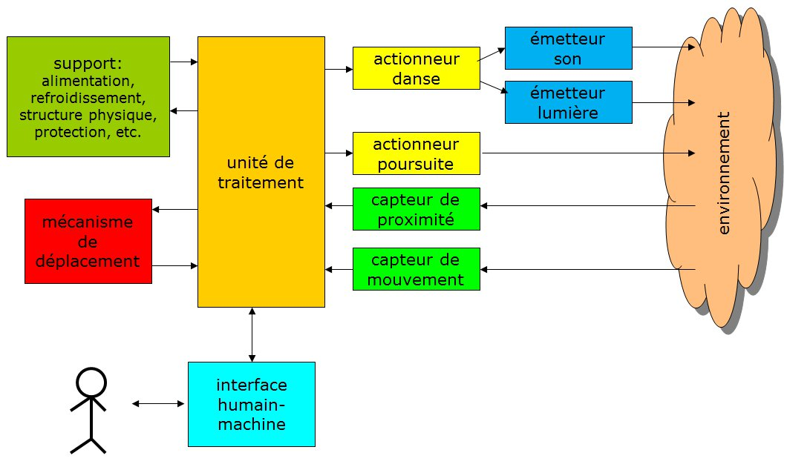

Afin de trouver une solution plus efficacement, « il est utile de décomposer le système en plusieurs sous-systèmes » :

1. **Unité de traitement**

L’unité de traitement est le système qui s’occupe de gérer les interactions entre chaque sous système. C’est elle qui détermine quelles actions seront entreprises en fonction de chaque évènement capté. Ainsi elle doit recevoir les informations provenant de l’environnement grâce aux capteurs, les interactions des utilisateurs grâce à l’interface humain-machine et les informations de support et de déplacement. Suite à une réception d’information l’unité de traitement peut choisir d’envoyer une requête d’action à un actionneur au choix; elle produit donc comme information le type d’action qu’elle désir. Afin de relayer les bonnes informations aux bons sous-systèmes, l’unité de traitement doit faire une analyse des informations reçues.

1. **Mécanisme de déplacement**

Ce sous-système permet le mouvement du robot (danse et déplacement). Il reçoit un ordre de l’unité de traitement qui elle reçoit l’information des capteurs comme expliqué ci-dessus. En réponse, ce sous-système va soit faire déplacer le robot selon l’ordre reçu pour suivre l’utilisateur, soit faire une danse. Les déplacements possibles sont : avancer, reculer, tourner, accélérer et ralentir. Ce sous-système va renvoyer à l’unité de traitement une confirmation que le déplacement a bien été effectué. Physiquement, les déplacements peuvent être effectués grâce aux roues installées en-dessous du robot et la danse se fait grâce aux bras du robot.

1. **Capteurs**

Ce sous-système permet de capter l’information de l’environnement et de la transmettre à l’unité de traitement. Ces capteurs ont la propriété de transformer une information de l’environnement physique en un signal électrique utilisable. Il y a deux types de capteurs intégrés dans ce robot. Le premier est le capteur de mouvements qui permet de détecter les mouvements des enfants. Le deuxième est un capteur de proximité qui sert à détecter la présence d’un individu près du robot mais également la présence d’obstacles aux parcours du robot.

1. **Actionneurs**

Ce sous-système permet de produire des actions suite à un traitement de l’information. Les deux actions possibles du robot sont soit la poursuite soit la danse. Les actionneurs reçoivent leurs informations de l’unité de contrôle.

1. **Émetteurs (sons et lumières)**

Ce sous-système permet l’émission de sons et de lumières pour le divertissement. Il reçoit l’ordre de l’actionneur de danse qui elle l’a reçu de l’unité de traitement. En réponse, ce sous-système va émettre des sons et des lumières. Les lumières sont émises par des petites ampoules colorées et les sons sont émis par un haut-parleur intégré.

1. **Support**

Ce sous-système vérifie si le robot est en mode de fonctionnement c’est-à-dire que ces fonctions vitales tels que l’alimentation, le refroidissement, sa structure physique, etc. sont en bonnes conditions. L’alimentation permet de fournir de l’énergie au robot pour qu’il puisse fonctionner. Le refroidissement permet de diminuer la température interne du robot si jamais il y a une surcharge. L’unité de traitement envoie un ordre à ce sous-système pour s’assurer du bon fonctionnement du robot. En réponse, il renvoie une confirmation ou une infirmation. Avant toutes actions, le support va envoyer des signaux de l’état de ses structures à l’unité de traitement. Celle-ci va analyser cette information et décider si le robot est en condition pour faire ces actions.

# 3. Recherche des solutions

…

# 4. Étude de praticabilité

…

# 5. Conclusion

…

# 6. Bibliographie

[1] L G. Luiza Gheorghe, "*2.1 Décomposer le problème*," Projets d’ingénierie phase design – Étape 2 : recherche de solutions, 2012. [En ligne]. Disponible: <https://moodle.polymtl.ca/mod/resource/view.php?id=83340>. [Consulté le 28 octobre 2012].

[2] L G. Luiza Gheorghe, "*2.2 Produire des idées*," Projets d’ingénierie phase design – Étape 2 : recherche de solutions, 2012. [En ligne]. Disponible: <https://moodle.polymtl.ca/mod/resource/view.php?id=83340>. [Consulté le 28 octobre 2012].

[3] L G. Luiza Gheorghe, "*2.3 Traiter des idées*," Projets d’ingénierie phase design – Étape 2 : recherche de solutions, 2012. [En ligne]. Disponible: <https://moodle.polymtl.ca/mod/resource/view.php?id=83340>. [Consulté le 28 octobre 2012].